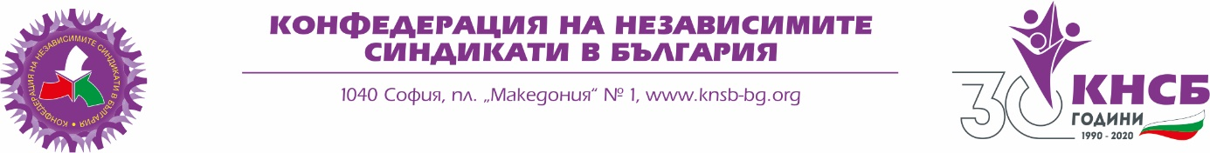
Регионален съвет – Кюстендил, 2500, ул. „Ген. Заимов” № 2,
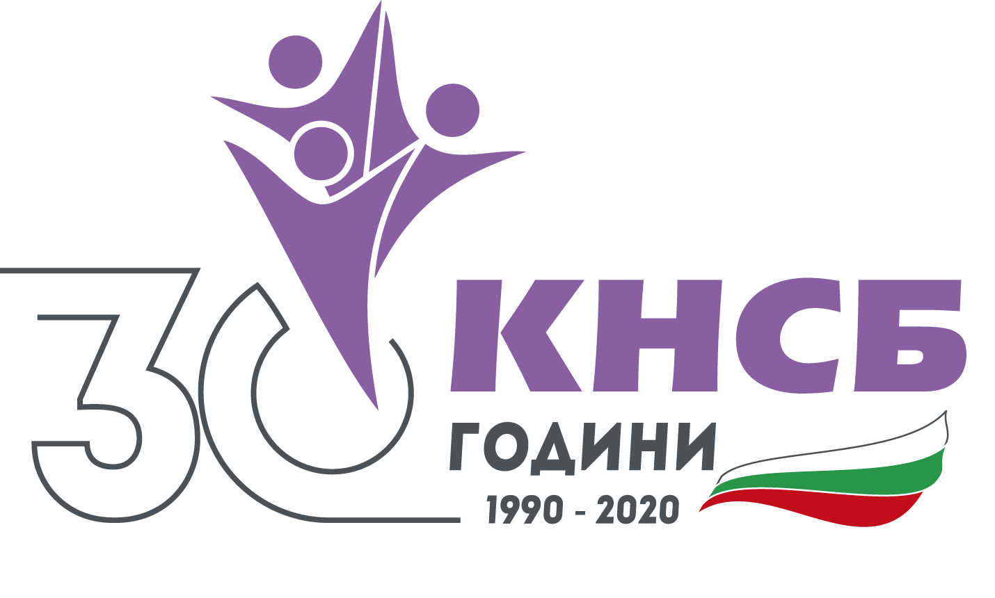
GSM: 0885893969, e-mail: knsb_kn@abv.bg
ДО
Г-жа. Д.ик.н. ЯНКА ТАКЕВА
ПРЕДСЕДАТЕЛ НА СБУ
ДО
ДЕЛЕГАТИТЕ И ГОСТИТЕ
НА 8-МИ. КАНГРЕС НА СБУ
ДО
ЧЛЕНОВЕТЕ НА СБУ
Уважаема г-жо. ТАКЕВА,
Уважаеми КОЛЕГИ,

От името на Регионален съвет на КНСБ Кюстендил и лично от свое име отправям най-искрени поздравления по повод VIII-ми. конгрес на Синдиката на българските учители.
Поздравявам Ви за начина по който повече от три десетилетия създавате историята на СБУ чрез стремеж за развитие на гражданското общество по пътя на социалния диалог.
Успехите на организацията се дължат на работата за развитие на нови форми за водене на реален диалог при възникналите трудови спорове, за което получавате високите оценки от Вашите членове.
Изразявам своята признателност към екипа на СБУ Кюстендил за толерантността и градивната атмосфера в дискусиите и съвместните дейности, свързани с проблемите на образованието и социалния диалог в Област Кюстендил. Със своята съпричастност Синдиката на българските учители е ценен партньор и неразделна част от Регионален съвет на КНСБ Кюстендил, доказал верния път в търсенето на общите интереси на Синдикалната ни общност.
Надявам се, че традициите на СБУ като правоприемник и продължител на учителското синдикално движение в България, началото на което е поставено през 1885 г., ще Ви вдъхновят за нови, още по-големи постижения, изразяващи волята на Вашите членове за успех и силно присъствие на социалното партньорство в образованието.

Пожелавам Ви много професионални успехи по пътя към осъществяване на поставените цели!
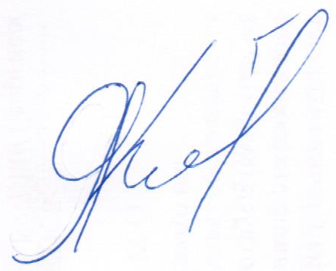
Областен координатор на КНСБ Кюстендил:………………………
Яни Георгиев

